Фотоотчет о проведении утренников, посвященных Международному женскому дню, в МБДОУ г. Иркутска детском саду №109

Почему восьмое марта называют «праздник мам»?
Неужели только маму поздравляют по утрам?
Ну а как же тётя Маша, как же бабушка, сестра?
Им же тоже поздравлений очень хочется с утра!

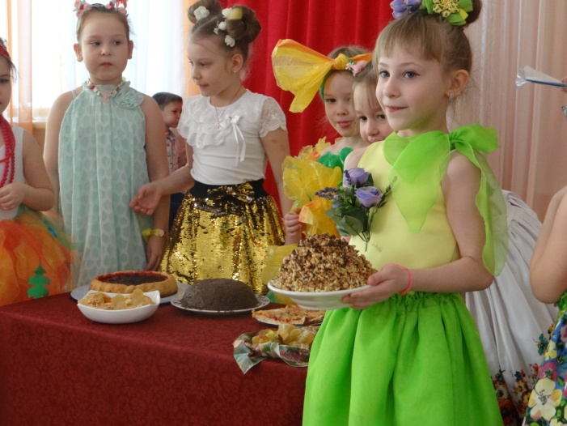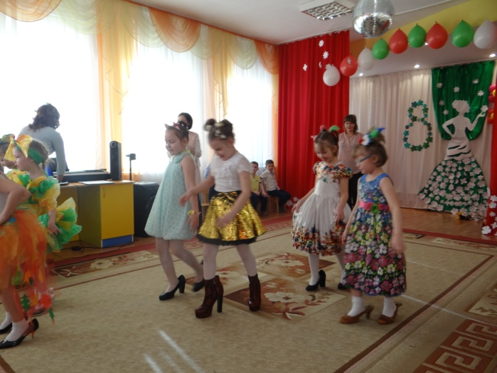

Подготовлю поздравленья маме, бабушке, сестре,
Воспитателю, подружке, всем девчонкам во дворе…

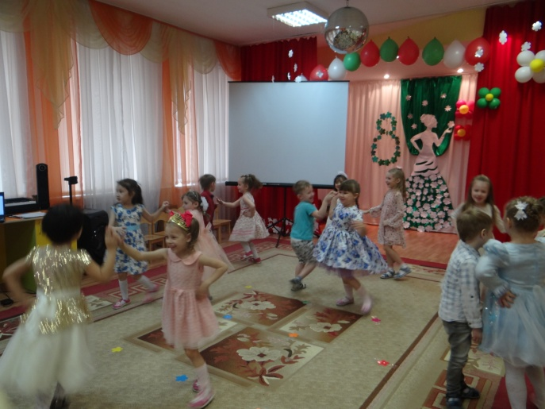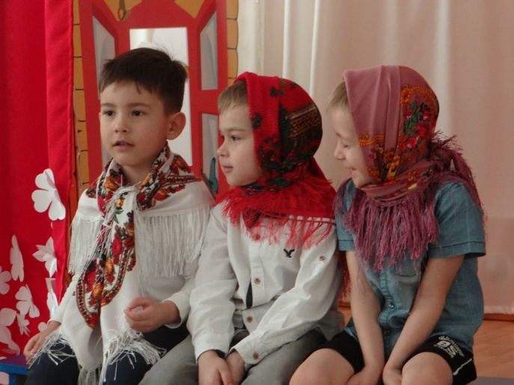

Вот тогда все будут рады! Очень будет хорошо!
Их порадует, надеюсь, этот праздничный стишок!

